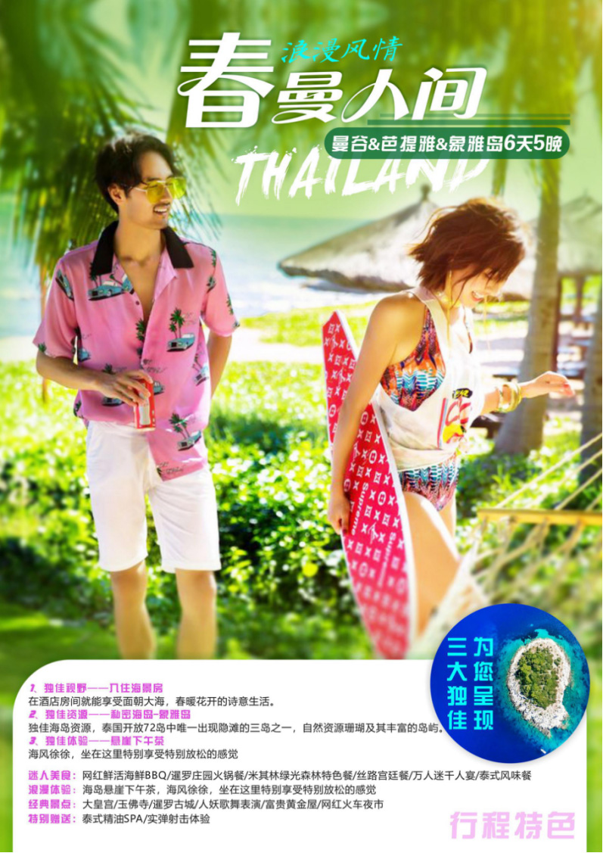
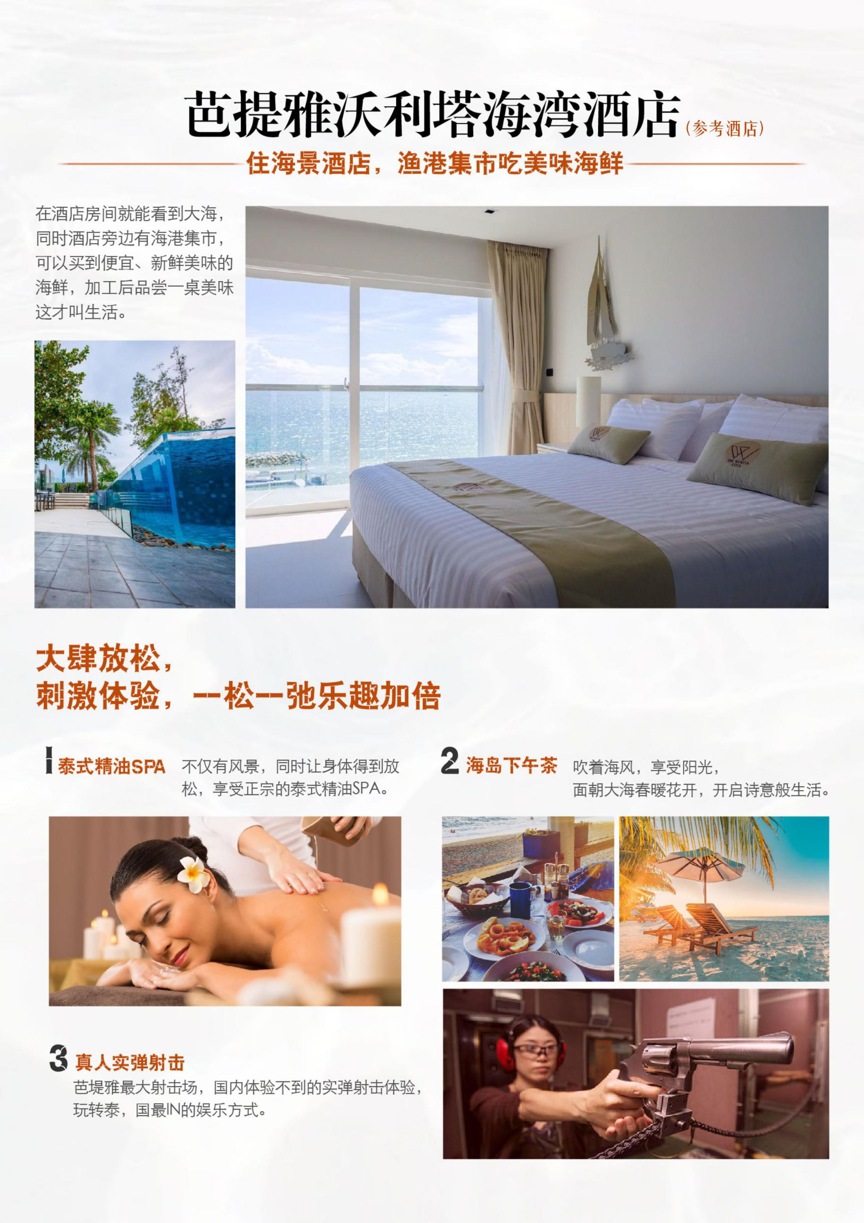
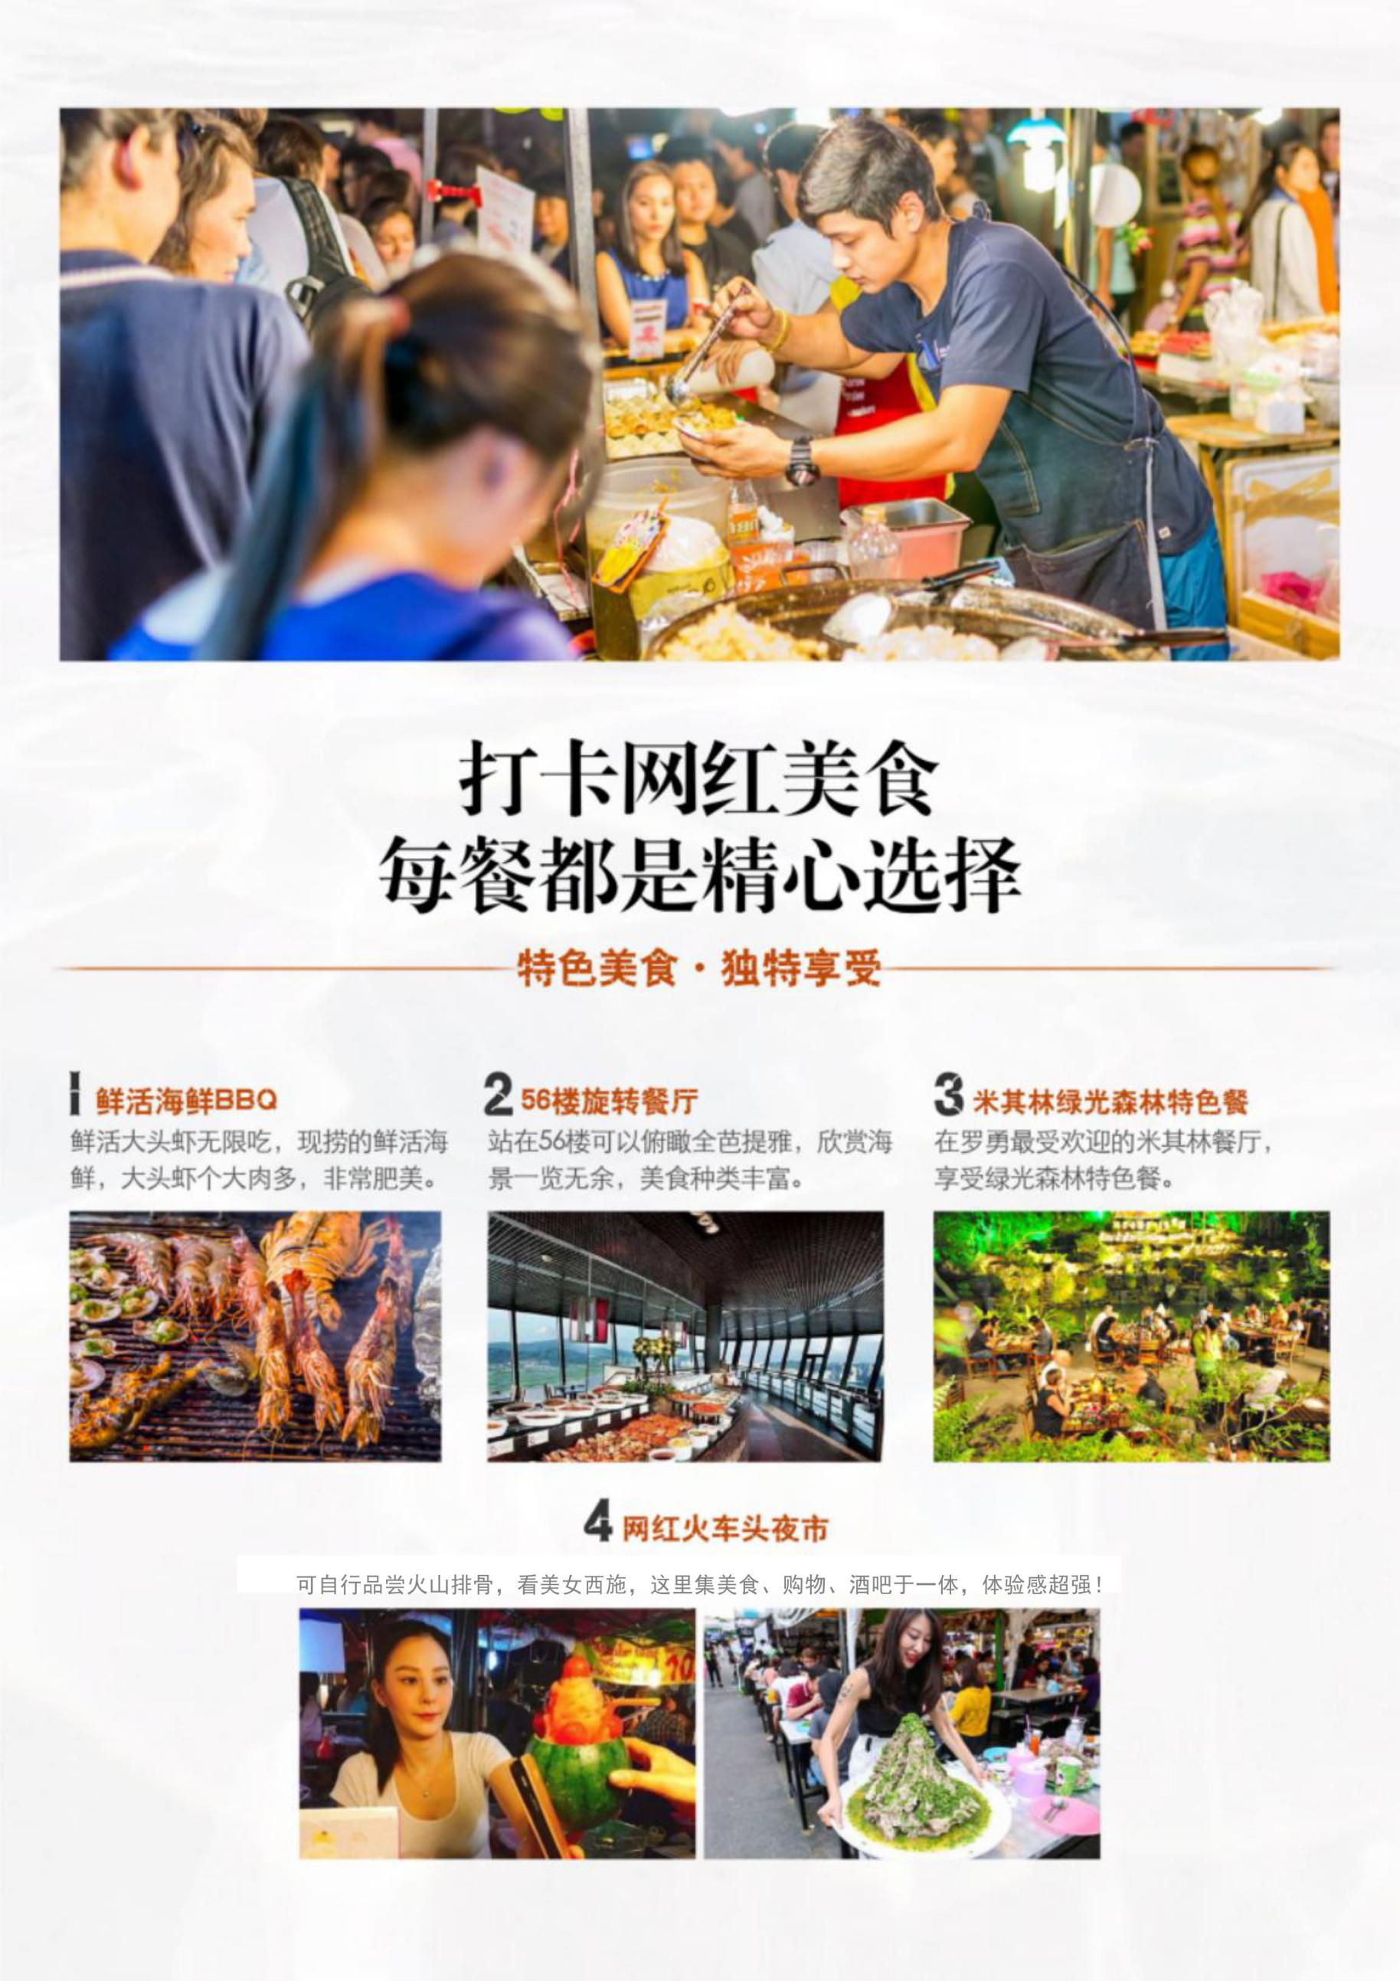
春曼人间·曼谷&芭提雅&象雅岛六天
第一天 | 南宁-曼谷（廊曼机场） 参考航班 DD3111 NNG-DMK 北京时间15:20-泰国时间16:35
用餐 | 无
酒店 | 曼谷舒适型酒店
南宁-曼谷 | 贵宾于指定时间在南宁吴圩机场出境大厅3楼集合，搭乘班机飞往称为“佛教之都”的泰国首都—曼谷，过关提取行李后乘车前往酒店入住。  温馨提示：  1. 抵达曼谷机场后，接机工作组将于廊曼机场3号门举牌接机；前后30分钟抵达的航班，会安排同车接机，先到的客人请稍作等待。  2. 抵达酒店后，请凭酒店签单及护照于前台自行办理入住手续。由于登记入住需时，请耐心等待。  3、请出发前仔细阅读我们为团友精心准备的泰国游注意事项。  4、泰国所有室内公共场所和室外交通枢纽、酒店、厕所、运动场馆、公园、动物园、博物馆、儿童乐园、市集和海边等均禁止吸烟（包括电子烟、电子水烟），违者将面临10万泰铢，约合2万元人民币的罚款或不超一年的监禁，或两者并罚。  5、泰国禁赌，任何场所，包括在酒店房间也不可玩牌或打麻将。
第二天 | 大皇宫-玉佛寺-暹罗古城-人妖歌舞表演
用餐 | 早餐:酒店内自助 午餐：暹罗庄园火锅餐 晚餐：鲜活海鲜BBQ
酒店 | 曼谷舒适型酒店
曼谷 | 【大皇宫】（行程时间约90分钟）早餐后出发前往泰国之行的必到之地，是泰国历代王宫保存最完美、 规模最大、最有民族特色的皇宫，被称为“泰国艺术大全”。  【玉佛寺】与大皇宫相邻,是全泰国唯一没有僧侣住持的佛寺,供奉着一座价值连城的国宝— 玉佛， 是泰国的三大国宝之一。  【暹罗古城】（行程时间约90分钟）把泰国各地的历史或特色建筑缩小至70%-80%重建于此。园内有数以百计似曾相识的泰国名胜古迹。  【人妖歌舞表演】（行程时间约60分钟）泰国人妖在历史上就是专为歌舞而培训，因为人妖天生具备强烈的表演欲，到今天人妖歌舞表演已经到达巅峰，雌雄难辨、精彩纷呈的演出保证让您过目不忘、终身难忘。  今日旅游提示：参观大皇宫时男士须穿长裤，不可穿背心，女士需穿过脚踝长裙或长裤，女士不可穿露背、吊带上衣及超短裙。团友入内参观须注意佛国礼节，不可举止无礼穿着随便。
第三天 | 实弹射击体验-夏威夷城市芭堤雅或原始森林主题度假村（以实际安排为准）
用餐 | 早餐:酒店内自助 午餐：丝路宫廷泰式风味餐 晚餐:56楼旋转国际自助餐或绿光森林米其林特色餐
酒店 | 芭提雅舒适型酒店海景房或升级绿光森林度假村
曼谷-芭提雅/罗勇府 | 早餐后，进行协议行程，午餐后前往【射击体验馆】（行程时间约60分钟）国内体验不到的实弹射击体验，玩转泰国最IN的娱乐方式（赠送每人五发子弹，超出需自理哦~如不符合射击条件的客人或者自动放弃此项目，费用不退）。  乘车前往具有“东方夏威夷”之称的泰国最著名的海滨度假区—【芭堤雅】（车程约2小时）。入住酒店后自由活动。  或者乘车前往泰国湾北岸泰国著名的渔港【罗勇府】（车程约3小时），前往绿光森林度假村，绿光森林园林工程宏大，木材桌椅古朴典雅，绿色的色调结合蓝色的湖景和泳池，绝佳的富氧养生场所，是旅游休闲中不可多得的度假酒店，最地道的泰式风格建筑，白天夜晚皆美景。入住酒店后自由活动。  （以实际安排为准）  ★特别提示：  1、身高155cm且年满16岁客人可以参加射击项目（具体以射击俱乐部规定为准）；  2、射击时请听从专业教练的指导，注意射击安全，注意枪支的后坐力。切勿进入危险区域，  若不听劝阻，产生一切后果自负；  3、请遵守中泰两国法律，不允许将子弹壳带离射击场，如被发现，可能会被判监禁。如携  带背包在旁休息，请将背包拉链拉好，离开时请仔细检查自己的衣裤口袋以及背包是否有  子弹壳。
第四天 | 象雅岛-海岛悬崖下午茶-精油SPA-富贵黄金屋
用餐 | 早餐:酒店内自助 午餐：岛上简餐 晚餐：万人迷千人宴
酒店 | 芭提雅舒适型酒店海景房
芭提雅 | 【海岛风尚，象雅岛】（停留时间约4小时）早餐后乘车前往私人岛象雅岛，摆脱人挤人，私享泰国阳光浴与清澈海水。这里有透彻见底的海水，有热辣辣的阳光；不仅如此，这里还汇聚了各种网红元素—海上秋千，鸟巢……一不下心都拍出ins风大片，刷爆朋友圈。泰国开放72岛中天然形成隐滩的三岛之一，自然资源珊瑚极其丰富的岛屿。  【海岛悬崖下午茶】这里拥有了欣赏整个象雅岛的最佳角度，海风徐徐，凭栏远眺，海天一色，在海岛悬崖咖啡厅一边喝着特饮，一边欣赏这无限的海岛风光……  （如遇身体、年龄等原因不能上岛或被船家拒绝上船，导游会安排客人在景点附近休息，费用不退）  于约定时间集合，坐快艇回到罗勇码头，驱车前往芭堤雅。  【精油SPA】（行程时间约60分钟，18周岁以下小孩和60周岁以上老人无法安排spa，费用不退，敬请谅解）SPA是由专业美疗师、水、光线、芳香精油等多个元素组合而成的舒缓减压方式，能帮助人达到身、心、灵的健美。  【富贵黄金屋】（行程时间约60分钟）一座私人庄园，其格调气派非凡，精工细琢的雕刻随处可见，五彩宝石镶嵌的艺术品多得让人惊诧，高大的观音菩萨用金做衣裳，观音菩萨座前的纯金莲蓬，做成莲子的钻石和代表水池的整盘蓝宝石足以让人叹为观止。  注意事项：  **乘坐大船或快艇为涉水旅游项目，上下船请注意安全，穿好防滑鞋及救生衣，不要抓缆绳，远离螺旋桨。大船或快艇开动过程中请不要起身走动，尽量坐尾部，未成年人、老人及身体纤弱者绝对不能乘坐快艇前往，乘坐大船或快艇时请抓好固定支撑物。请看管好未成年人，手机相机等电子器材请做好防水工作。乘坐过程中请听从船工，导游及领队的安排和安全警示，将头和手放置于安全范围内防止意外伤害。  **水上娱乐活动均有一定的风险性，请根据自身情况选择参加，身体状况欠佳及有不适合该项目的疾病患者严禁参加任何水上娱乐活动。  特别提醒每位游客在乘坐大船或者快艇时，必须穿救生衣，听从导游安排，若不按规定乘坐，发生意外身体伤害，旅行社只负责协助办理意外险，旅行社将不承担任何责任。由于天气或者其他不可抗力因素导致无法正常出海时，导游会对当天行程进行临时调整或者替换景点。近期进入泰国海上风浪较大的季节，泰国水警发出警告：为了您的出行安全，55 岁以上客人不能过海，费用不予退还，谢谢理解。
第五天 | 四面佛拜佛许愿-骑大象-曼谷火车夜市
用餐 | 餐:酒店内自助 午餐：泰式风味餐 晚餐：夜市美食自理
酒店 | 曼谷舒适型酒店
芭提雅-曼谷 | 【香火鼎盛，福祉四面佛】（行程时间约40分钟）参拜闻名世界，香火鼎盛，当地著名的四面佛，拜佛许愿。  进行协议行程后 ，前往【骑乘大象】（行程时间约15分钟，出于安全因素考虑，景区规定60岁以上客人不允许骑大象，恕不退费或补偿，敬请谅解！）异乡逢妙趣，亲摄切真图，跟随着大象的步伐缓缓前进，后乘车返回曼谷，送至KINGPOWER自由活动，于约定时间集合；  【抖音网红火车夜市】（行程时间约60分钟）占地超大能寻宝的夜市，超复古电影街，抖音上爆红的水果西施、火山排骨、彩虹拉丝吐司都在这个夜市。火了一个西施之后，又有层出不穷的西施。一路逛下去就会遇到一个比一个漂亮的~于约定时间返回酒店休息。
第六天 | 曼谷(廊曼机场)-南宁 参考航班：DD3110 DMK-NNG 泰国时间10:35-北京时间13:50
用餐 | 早餐:打包
曼谷-南宁 | 早起后专车送往机场，乘坐班机返回南宁，抵达南宁吴圩机场后，机场散团，结束愉快的旅程。
特别提示：
**以上行程、航班如有变更另行通知，境外接待社在景点不变的情况下，有权作出适应调整 * *
**半年内做过手术者、孕妇、"三高"者或患有其他不宜出行的疾病者不宜参团；若执意出行，请提供医院开具的适合出游的证明，我社方可接待；如游客隐瞒实情出行，我社概不负责游客因自身情况造成的一切损失和责任* *
* *【失信被执行人】请注意所有的护照信息已联网，如因上了失信名单，被限制乘坐飞机，报名时未告知，造成的损失由客人自行承担* *

泰国旅游须知
费用包含：
一、代订南宁-曼谷往返国际机票、机场税、燃油附加费；
二、代订当地接待服务：
1、代订三晚曼谷舒适型酒店双人间(两人一房)，两晚芭提雅舒适型酒店海景房双人间(两人一房)或者一晚罗勇府原始森林主题度假酒店双人间(两人一房)，如出现单男单女，在不能调节的情况下请旅客自补单房差，领队或导游有权拆分夫妻或采取加床处理；
曼谷舒适型参考酒店：theorie hotel sukhumvit 107 bangkok/Kuun Hotel Sukhumvit/Livotel Hotel Hua Mak/Livotel Hotel LATPHRAO/101 holiday inn bangkok/Infinity Holiday Inn/srivaree pavilion hotel and training center/o2 luxury hotel bangkok/Blue Sky Residence Airport /IWISH Hotel等同档次酒店（以实际安排入住为准）；
*罗勇府原始森林主题度假村参考酒店：Tamnanpar Resort Rayong等同档次酒店（以实际安排入住为准）
*芭提雅舒适型参考酒店：worita cove hotel pattaya/royal heritage pavilion, jomtien/varee jomtien beach等同档次酒店（以实际安排为准）
（以上所列酒店视为优先安排酒店，如遇所列酒店房满情况下，则安排同档次的其他酒店，敬请谅解！）
2、全程5早7正，早餐含于房费内，正餐餐标150泰铢/人。如因用餐遇航班时间，餐费自理；
3、行程所列的景点首道门票及当地旅游观光巴士；
三、赠送项目：全程24小时中文微信管家（微领队）服务；2-19人出入境协助领队（与其他团共用），20人(含）以上全程领队（若出行者自愿放弃，费用不退）。
费用不含：
·境外导游小费20元/人/晚，即：100元/人。
·2018年11月15日-2019年10月31日泰国对中国护照游客实行免除落地签证费用，不含落地签签证服务费30元/人。如需办理泰国个人旅游领馆签证的游客，需自行承担领馆签证费成人￥250/人，18岁以下小孩￥280元/人。要预留至少5个工作日入领馆；领馆签证所需资料：护照原件有效期达7个月以上，近三个月内的2张2寸白底彩照，身份证正反面复印件；小孩资料另询。
·护照费、人力不可抗因素导致的额外费用、旅游意外险(建议客人购买)；
·行程之外的节目、私人消费所产生的个人费用等，如因航空公司机票燃油费等突涨，旅行社有权做出相应的调整。
·如因游客滞留境外所产生的费用由游客自行承担。
出入境携带证件：
★所有客人出团时请随身携带本人身份证原件，携带真实有效的护照原件（有效期6个月以上、有至少二张签证页正反面全都是空白页，检查护照是否有破损），2张2寸白底免冠彩照（近半年内）。港澳台同胞同时携带所有的出入关证件（回乡证，台胞证）；
★持非中国籍护照客人需持有多次往返中国的有效签证。自行办理赴泰签证手续，如因客人自身原因导致不能出入境，客人要承担因此产生的业务损失费（包含机票费用，当地接待费用等）；
★如自备签证，请检查护照的有效期，及签证有效期，如因护照或签证问题不能如期出发或不能进入目的地国家，其责任与我公司无关，不便之处敬请谅解！
泰 国 地 接 社：
泰 国 联 泰 旅 运 有 限 公 司
2/86 RAT PHATTHANA RD.,SAPHAN SUNG. BANGKOK 10240
韩东 Tel: 02-5400-777

华隆旅贸 HUALONG (THAILAND)
Kanta Group Building .No.68 Room413 S.Nuanchan 34 Nuanchan Buengkum Bangkok
韩中隆Tel: 0875507666

泰国千百度旅运集团有限公司
Mr. Tannakorn Teerachaimangkorn
1087/20,PRECHAVILLAGE,ROMKLAO,RD,KHLONG SONG TON NUN,LATKRABANG,BANGKOK 10520 tel:023-299551

温馨提示：
·请游客核查本人有效护照，确保护照有6个月以上的有效期，并且确保护照完整无破损和涂改，避免造成出入境受阻，影响出行。
·按照年份满12至18周岁的儿童泰方规定必须占床，具体费用另外咨询。
·此团费用适用于持中国大陆护照游客，港澳台及外籍护照游客价格另议，具体费用另外咨询。
·单房差费用另询。
·特别提醒：《中华人民共和国旅游法》第十六条 出境旅游者不得在境外非法滞留，随团出境的旅游者不得擅自分团、脱团。本团队因接待能力有限，谢绝旅游者的离团申请，敬请谅解。若有需求的请根据需求选择其他旅游产品或某项代订产品。
·参团游客请勿相信任何一切以短信、电话、微信等方式的，有关旅游意外险的任何认证方式，这是诈骗行为；
·行程上的航班为参考航班，如对航班有特殊要求，请及时和工作人员落实此团的准确航班，以免耽误行程；
·购物特别注意：根据农业部质检部总局第1712号公告公布的《禁止携带邮寄动植物及其产品和其他检疫物名录》，燕窝禁止携带入境内，但罐头装的燕窝不在禁止携带入境的产品之内。请大家谨慎购买，购买时请问清楚随团领队！另外象牙也是属于非法携带入境的产品，请大家要严格遵守！
·行程之外购物场所及另行付费项目，经双方签订补充协议友好商定。
·行程可能涉及到的消费内容和国际惯例需付服务费部分介绍如下：
1、泰段司机可能会在车上售卖当地小纪念品，是当地车公司、当地司机公会，当地导游公会等当地行为，请客人视自己需要自愿选择购买，不属我社安排的规定项目，我社不承担任何责任。
2、泰段行程景点中有当地拍照售卖照片及其影像制品等，如果客人需要，检查清楚后谨慎购买，如有质量问题与本社盖不负责。部分价格举例：大皇宫集体照100泰铢，骑大象拍照100泰铢，上船码头拍照150泰铢，龙虎园入口处拍照150泰铢，水上市场入口拍照100泰铢，水上降落伞拍照150泰铢，人妖表演场合影（客人自备像机自己拍照）40泰铢－100泰铢，东方公主号/暹罗公主号人妖合影（客人自备像机自己拍照）20-60泰铢，大皇宫/阿南达沙玛空皇家御会馆如果服装不符合要求（下身要求男士必须穿长裤，女士必须穿长度超过脚踝的裙子），入口买长围裙100泰铢/条等。
3、泰段行程中涉及当地习惯性支付服务费的部分价格举例：住宿酒店每晚每间20泰铢，泰式SPA、泰式按摩、泰式草药按摩服务费50－100泰铢/人，骑大象20泰铢/象师，乘马车20泰铢/车夫，泛舟之旅100泰铢/船夫等。
*因地区及服务性质不同，可事先参考导游意见，再判断支付服务费的多少*
特别提示：
·旅游期间财物请随身保管，车上不可放贵重物品,自由活动期间注意安全，证件最好交酒店保险箱寄存；
·泰国移民局规定，进入泰国请准备不低于20000泰铢或者4000元人民币现金备移民局检查，为了杜绝非法移民和非法劳工，泰国移民局要求每位旅泰游客携带不低于20000泰铢或者4000人民币现金，以保证在旅泰期间有足够的生活费。抽查到未携带足额现金，移民局有权拒入境(我们旅行社有提醒、告知义务)。
·泰国游涉及2段国际机票，故预定位置需要缴纳2000元/人作为2段机票、酒店等之预付费用，如因客人自身原因取消，费用不予退还。
·以上行程为参考行程，我社保留因航班、交通、签证等原因而导致行程变化，而对出团日期、线路等做适当调整的权利。
·境外旅游期间如游客自愿放弃行程中安排的用餐，餐费不退。
·入境中国时所购买的免税产品总价值不能超过5000元人民币，否则入境时需缴纳一定补征税。

境外注意事项
出境：请游客一定要携带护照。出境允许携带美金5000元或同等价值外币，人民币最高携带额20000元。高级照相机、摄影机须向海关申报后才能带出境；水果、植物、动物必须经过检疫(申报手续请咨询领队)。
过关：集体过移民局、边防、海关，要听从领队安排，请不要私自行动，切记不要帮陌生人带行李，以防被人利用。
交通：飞机上禁用移动电话、游戏机，机上请勿大声喧哗。泰国车辆是靠左边行驶(与国内车辆行驶方向相反)，过马路时必须先停、看、听，注意来车方向，且最好有导游或领队陪同，以免方向不同而发生意外。
托运：每人允许免费托运行李15公斤(EK/CX/TG/UL/OX等)；请将贵重及易碎物品或需随时取用的物品放在随身行李内。100毫升以上的液体(如润肤露、洗发水等液体，容器超过100毫升)需要托运，抵达目的地后，先过移民局，后提取行李过关。免费托运不含亚航(FD/AK)，如需托运费用自理；提前购买约120元/段(请咨询客服)；登机时柜台购买约240元/段(不推荐)。备注：因航空公司调整托运费导致的价格变动，请恕我司不另行通知，谢谢。每位旅客限携带1件随身行李：行李尺寸限制(56cm X 36cm X 23cm)和重量限制(7kg)。
住宿：贵重物品务必随身携带或存放酒店保险箱(免费)内。绝不可放在住宿房间或车上，如有遗失旅客必须自行负责；退房前请务必再次检查物品是否遗漏。建议您不要单独外出，行程中或住宿酒店外请不要与陌生人随意搭讪，以免受骗导致财产损失或危及个人安全。
游览：
①请注意导游宣布的注意事项、集合时间、地点，认清楚游览车的号码，务必准时集中，以免影响行程及团员情绪；
②遵守当地风俗习惯，不要随地扔纸屑、烟头、吐痰；不要在公共场所、酒店、旅游车上吸烟，在旅游过程中注意安全；
③在旅游点和公共场所，注意自己的钱包及贵重物品，晚上外出最好结伴而行，安全第一；
游客水上活动的注意事项：
①再三声明：只有您最了解自己的身体状况，如孕妇、以及心脏病患者、高低血压病患者、骨质疏松症者、高龄者、幼龄者，或任何不适合剧烈、刺激性活动的病患者等，绝对不适合参加任何水上活动。如旅客隐瞒个人疾病或坚持参加活动而引起意外发生，旅客必须自行承担一切责任及后果；
②搭乘船或从事水上活动时，务必穿上救生衣；乘坐快艇时，严禁坐在船头前面的座位，以免脊椎骨受伤；任何船只行走时，请安坐在座椅上勿随意走动，以免跌撞受伤；切勿将手或脚放置在船边或栏杆上，以免夹伤或碰撞受伤；
③海边戏水游泳时不要单独活动，更勿超过海边、海上安全警界线的范围。
安全：因季节性的关系，旅客到境外难免会有水土不服，导致腹泻，请避免食用生冷食物、冰块、椰子、牛奶等，尽量食用熟食，如有腹泻现象请尽快告知当团领队或导游，不要擅自乱服药。泰国是一个禁赌、禁毒的国家，请勿在车上及公共场所聚赌(任何纸牌游戏均不适合)或携带、食用涉及违法的物品，一旦触犯泰国的法律，个人将负起法律责任。请务必留意当团领队或导游所宣布的集合时间及地点或所交代的注意事项，万一走失时请勿慌张，速联络泰国观光警察热线1155，谢谢合作。
个人消费：各种私人费用自理，如使用酒店长途电话或其他服务，请自行结账。
必备物品：自备个人常用物品：薄外套、防晒霜、太阳眼镜、雨伞、洗漱用品(毛巾、牙刷、牙膏)、拖鞋、转换插座等。
换汇：兑换当地货币可在当地国家机场、银行、导游处换汇。
通讯方面：泰国开通了中国移动通讯，全球通国际漫游的手机可以使用。
携带物品：请提醒进泰时每人只能带一条香烟；酒不超过一公升；超带海关将没收并重罚，切记。
落地签：申请泰国落地签证时，旅客须持有在泰期间足够的生活费用，不低于现金20000泰铢或者人民币4000元。
备注：行程所列酒店仅供参考，不保证完全入住该酒店，具体酒店安排根据预定情况会有所调整。
游客声明：
本人已详细阅读以上行程内容与接待标准，同意并遵守旅行社的调整与安排，并以此为合同副本。
客人签名 :

补 充 协 议
甲方：
乙方： （旅行社）
在甲乙双方经过签订《旅游合同》基础上，经双方友好协商一致或应甲方主动提出的前提下，签订安排购物项目补充协议的内容如下：
本特别要约作为编号 旅游合同的补充协议，双方在本要约签字盖章后生效。
详细购物场所推介指南表：
泰 国（购物项目根据每天游览时间由导游穿插安排进行推介参观）共3个购物店推介参观
店名（中英文）： 珠宝中心 Modern Gems International Co.,Ltd.
地 址 |  | 89 M.8 Srisa Chorakae Noi Sub-district,Bang-Sao Thong District,Samutprakan 10540
货品种类 |  | 石榴、紫晶、海蓝柱成血石、钻石、祖母绿、红宝石、橄榄石
顾客群体 |  | 中国大陆、台湾、香港、欧美、日韩等游客，以及本地顾客
时 长 |  | 约90分钟
店名（中英文）： 毒蛇研究中心 Royal Park
地 址 | 88/8 M.10 Bang Chalong Sub-district,Bang PHli District,Samutprakan 10540
货品种类 | 解毒丹、蛇胆丸、蛇鞭丸、蛇油丸、蛇粉、风湿丸、福寿液、调经丸
顾客群体 | 中国大陆、台湾、香港、欧美、日韩等游客，以及本地顾客
时 长 | 约90分钟
店名（中英文）：乳胶 Moden Latex
地 址 | 88/9 M.5 Na chom Thiam Sub-district,Sattahip District,Chonburi 20250
货品种类 | 乳胶枕头、乳胶床垫
顾客群体 | 大陆、台湾、香港以及本地顾客
时 长 | 约90分钟
特别提醒：
1、此补充协议仅作为方便有需要购物的游客所做的另纸约定，在承诺不强迫消费的同时，向游客保证产品的质量不含假冒伪劣产品。友情提醒客人以上购物场所的购物价格可能与市场价格略有差异，请根据自己的需要谨慎选择。
2、参观日期根据行程具体安排。
甲方代表（签字盖章）： 乙方代表： （旅行社）
联系电话： 签约代表：
年 月 日 年 月 日
游客个人健康信息及游客承诺函
游客姓名： 性别： 年龄：
身份证（护照）号： ，电话： 。
紧急情况时的联系电话： 联系人： 与游客关系： ；
游客准备参加我社（ ）组织的 团，出行时间为： 年 月 日。
尽管我们对行程进行了周全、细致的安排，但仍然担心您的身体健康状况受旅途影响。因此，我们希望对你的身体健康状况进行一定的了解，希望您如实告知，我们承诺会对此信息进行保密。
一、您是否患有下列疾病（若有请在对应病名上打√并说明程度及症状）
高血压 、 高血脂 、 高血糖 、 冠心病 、 动脉硬化 、 心脏病 、 哮喘病 、 老年痴呆 、 精神病 、 癌症。
说明：
二、是否有以上未例举的并且可能会影响到旅游的疾病？

三、若游客有以上一种或几种疾病，建议游客出行前进行健康体检，并征求医生意见，是否适合本次旅游行程。（是否体检： ）
四、游客由于自身健康原因或参加不适合自身条件的旅游活动造成人身、财产损失的，由游客本人及家属自行承担；若由此给旅行社带来损失的，由游客和家属对旅行社进行赔偿。
五、在旅游过程中，本人放弃禁止高龄人群参加的相应景点或相应活动权利：若因本人坚持参加所产生的全部后果均由本人承担。
六、旅行社代办的意外伤害险不包括自身已患有的急性病和慢性病急性发作，且80周岁以上保险公司不予承保。我已年满（ ）岁，自愿前往参加旅行，如因自身原因发生意外，后果自己承担。建议客人自行购买旅游意外保险。
七、旅行社代办的意外伤害险赔付只能按照保险公司规定理赔范围和额度进行赔付，超出部份由游客自己承担。
八、在旅游过程中，如果本人由于身体不适或其他原因导致不能继续完成行程，需要贵社协助提前返程、就医等情况发生，本人承担全部责任及发生的全部费用。
九、本人已就此承诺告知了直系亲属并得到他们的同意。
本人以及直系亲属已充分了解旅游的风险，自愿参加。本人已对健康状况进行了如实告知，本告知书第一、第二项是本人亲自如实填写。本人对本告知书第三至第九项内容，以及本次旅游行程中可能存在的地域差异会产生的不良反应和旅途辛劳程度，贵社工作人员已充分告知本人及本人直系亲属，本人以及本人家属已充分理解并自愿承诺：若发生纠纷，以本承诺函为准。
特此承诺！
游客签字： 年 月 日

中国公民出境旅游文明行为指南
中国公民，出境旅游，注重礼仪，保持尊严。 讲究卫生，爱护环境；衣着得体，请勿喧哗。
尊老爱幼，助人为乐；女士优先，礼貌谦让。 出行办事，遵守时间；排队有序，不越黄线。
文明住宿，不损用品；安静用餐，请勿浪费。 健康娱乐，有益身心；赌博色情，坚决拒绝。
参观游览，遵守规定；习俗禁忌，切勿冒犯。 遇有疑难，咨询领馆；文明出行，一路平安。

